МУНИЦИПАЛЬНОЕ БЮДЖЕТНОЕ ДОШКОЛЬНОЕ ОБРАЗОВАТЕЛЬНОЕ УЧРЕЖДЕНИЕ ДЕТСКИЙ САД «УЛЫБКА» Г.ВОЛГОДОНСКА

Отчет о проведении областной широкомасштабной

акции «Зимним дорогам - безопасное движение»

в подготовительной к школе группе (6-7 лет)

общеразвивающей направленности № 5

Разработали и провели:

Воспитатель высшей категории

Хуснутдинова Е.Ю.

Воспитатель

Джананова Э.Г.

Волгодонск, 2024 г

В ходе проведения мероприятий по областной широкомасштабной акции «Зимним дорогам - безопасное движение» с детьми дошкольного возраста (6-7 лет), с целью профилактики чрезвычайных происшествий с несовершеннолетними и безопасности жизнедеятельности человека, были проведены следующие мероприятия:

- Обновлена информация о проведении областной широкомасштабной акции «Зимним дорогам - безопасное движение» в родительских уголках, с целью профилактики детского травматизма в дорожно-транспортных происшествиях в зимний период.

- проведена раздачу наглядной агитации о проведении областной широкомасштабной акции «Зимним дорогам - безопасное движение» среди участников дорожного движения, с целью привлечение внимания детей и взрослых к проблеме дорожно-транспортного травматизма с участием детей.

- Организован выход инициативной группы «Родительский патруль» МБДОУ ДС «Улыбка» г.Волгодонска: Профилактическая акция по правилам дорожного движения «Возьми ребенка за руку», с целью  привлечение внимания родительской общественности к необходимости соблюдения правил при переходе дороги с ребенком.

-Проведено занятие с детьми по ПДД на тему «Безопасное поведение на дороге в зимний период», с целью формирование у детей устойчивых навыков безопасного поведения на дороге при передвижении в темное время суток. Закрепление навыков ношения фликеров, правила расположения их на одежде и других аксессуарах;

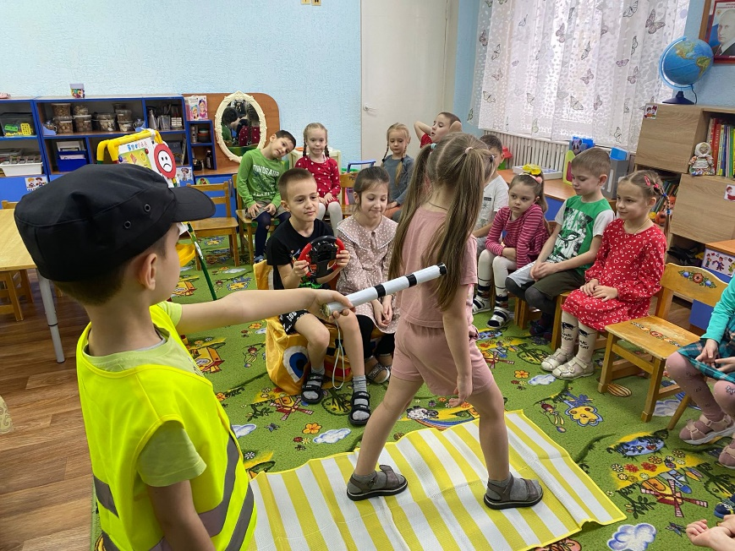

- проведено мероприятие с воспитанниками с использованием материала электронного ресурса, с целью закрепление знаний детей о работе светофора, а также закреплений правил безопасного поведения на дороге в зимнее время года.

